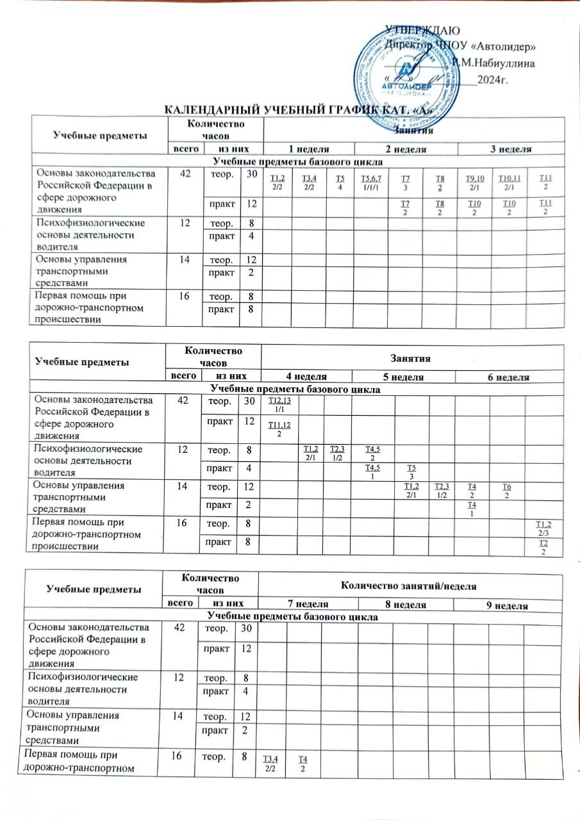

Промежуточная аттестация по предметам базового цикла | 2 | Зачет | 2 |  |  | Зачет  2
Учебные предметы | Количество часов |  |  | Количество занятий/неделя
 | всего | из них |  | 7 неделя |  |  | 8 неделя |  |  | 9 неделя
Учебные предметы специального цикла
Устройство и техническое обслуживание транспортных средств категории "А" как объектов управления | 12 | теор. | 8 |  |  | Т1,2,3,4  1/1/1/1 | Т5,6,7  2/1/1
 |  | практ | 4 |  |  |  | Т8  4
Основы управления транспортными средствами категории "А" | 12 | теор. | 8 |  |  |  |  | Т1,2  2/2 | Т2,3  2/2
 |  | практ | 4 |  |  |  |  | Т2  2 | Т3  2
Промежуточная аттестация по предметам специального цикла | 2 | Зачет | 2 |  |  | Зачет  2
Вождение транспортных средств категории «А» (с механической трансмиссией) | Занятия проводятся по индивидуальному графику вождения

Квалификационный экзамен
Итоговая аттестация квалификационный экзамен по предметам (базового, специального циклов) | 4 | теор. | 2 |  |  |  | Экзамен  2
 |  | практ | 2 |  |  |  | Экзамен  2

Условные обозначения:
Т1-номер темы
2,3…-количество часов на изучение темы

